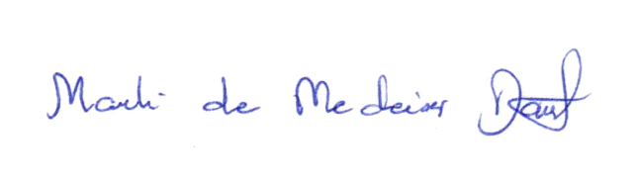
Ata da 2.161ª (dois milésimos centésima sexagésima primeira) Sessão Ordinária da Câmara Municipal de Carnaúba dos Dantas, Estado do Rio Grande do Norte, 15ª (décima quinta) Sessão Ordinária do 1º (primeiro) Período Legislativo do ano de dois mil e vinte (2020), realizada virtualmente através de videoconferência, de acordo com a resolução 001/2020, aos vinte e dois dias do mês de junho de dois mil e vinte (22/06/2020) às 11:30 (onze e trinta) horas, com a presença dos edis que compõem o Legislativo Carnaubense: Marli de Medeiros Dantas, João Maria Luciano, Marcelo de Medeiros Dantas, Nilson da Costa Araújo, Fabiano de Araújo Medeiros, Francisco Silvério de Medeiros, José de Azevedo Dantas, Marfran de Medeiros Santos e Maria Josiene de Macedo Dantas Pereira. A Senhora Presidenta declarou EM NOME DE DEUS aberta a sessão, cuja Ata da Sessão anterior foi dispensada da leitura. Em seguida, foram lidas pelo Secretário da Casa, as Proposições da Pauta: INDICAÇÃO Nº 060/2020 – DE AUTORIA Do EDil FABIANO DE ARAÚJO MEDEIROS, QUE SOLICITA do Exmº Sr. GILSON DANTAS DE OLIVEIRA – PREFEITO MUNICIPAL, que estude a viabilidade de oferecer isenção ou desconto do ISS (Imposto Sobre Serviços) que é pago pelos profissionais autônomos durante o período de enfrentamento ao COVID -19. Prosseguindo, a Senhora Presidenta passou para o GRANDE EXPEDIENTE, usaram da palavra os Vereadores: Fabiano de Araujo Medeiros – defendeu a INDICAÇÃO Nº 060/2020; aproveitou o espaço para falar de emendas parlamentares que o seu mandato vem acompanhando que foram destinadas para o município de Carnaúba dos Dantas. Na última terça feira dia 16/06 esteve reunido com a Secretária interina da Saúde – Jordânia Sayonara, e o Professor Martim Bernardo – Presidente do Conselho Municipal de Saúde, na ocasião foi oficializada a emenda parlamentar da deputada federal Natalia Bonavindes que destinou R$ 100.000,00 (cem mil reais) para ser investido no custeio da Atenção Básica em Saúde no município de Carnaúba dos Dantas. Aproveitou a ocasião para liberar o cronograma para execução dos movimentos individuais com o objetivo de melhor acompanhar o calendário. Essa emenda de Natalia Bonavindes também a sua equipe vem cobrando juntamente ao Ministério da saúde para que seja liberado o recurso o mais rápido possível. Falando em acompanhar, a emenda do senador Jean Paul Prates, que veio no valor de R$ 140.511,00 (cento e quarenta mil e quinhentos e onze reais), que beneficiará o PSF I Nossa Senhora do Perpetuo do Socorro que fica localizado no Bairro Dom José Adelino Dantas no Monte do Galo, e o PSF III Amaro Florêncio que fica situado no Sitio Carnaúba de Baixo. Em conversa com o Engenheiro da Prefeitura Municipal – Gdiael, o mesmo já realizou o projeto de engenharia do PSF I do Monte do Galo, e possivelmente o Engenheiro Rosan fará a planta baixa do PSF III, a Prefeitura tem um prazo de um mês para concluir essa etapa, e alimentar o sistema do Fundo Municipal de Saúde. Outra emenda que gostaria de socializar com os colegas vereadores, é a emenda da senadora Zenaide Maia, sua emenda foi destinada para a APAMI no valor de R$ 100.000,00 (cem mil reais), e estar aguardando também a liberação do Ministério da Saúde para que o recurso caia na conta da Instituição, é importante socializar com os colegas vereadores para que a informação possa ser a mais precisa possível. José de Azevedo Dantas – falou sobre a emenda que fez através de telefone, onde ligou para os vereadores Marfran de Medeiros Santos e Maria Josiene de Macedo Dantas Pereira. A princípio, o vereador Marfran de Medeiros foi de acordo, depois voltou atrás, mas, a vereadora Maria Josiene de Macedo Dantas Pereira e o vereador José de Azevedo foram a favor do aumento de 20% para os Secretários Municipais. Marcelo de Medeiros Dantas – disse que ficou muito satisfeito com o cercamento da obra da Praça Caetano Dantas, foi muito criticado por algumas pessoas que não entendem, mas, se estivesse errado no seu posicionamento, não estava sendo fechada a Praça para o isolamento da obra. Algumas pessoas induz a outras pessoas a falarem, que as pessoas são leigas, e estar aí, quer dizer, foi preciso tomar um posicionamento, porque antes de tomar um posicionamento da denúncia, fazia 25 dias que pedia ao Prefeito para exigir da empresa o cercamento da obra, acabou sabendo que não existe no convenio a celebração do convenio com a prefeitura do cercamento da obra, que irresponsabilidade é essa?. É preciso ter mais responsabilidade quando se vai fazer uma tomada de preço, e os vereadores é quem tem que correr atrás, cadê a equipe que é responsável por isso?. Que fique gravado, antes que tomasse a decisão de denunciar, solicitei aqui, todos os vereadores são testemunhas, eu pedi pra que fosse feito, mais entra num ouvido e sai no outro, não estou aqui pra criticar a administração, para tentar os segmentos que tem que ser feito, tudo que peço, tenho embasamento jurídico para fazer a intervenção, tudo que peço não é para prejudicar a Prefeitura, estou pedindo o que é de direito do cercamento da obra, se não tivesse cercado a obra, e caísse um idoso, ou uma criança espetasse num pedaço de madeira, tinha criança que andava de bicicleta em cima da brita, a empresa ia jogar a culpa na Prefeitura, porque não tem na tomada de preço, agora pergunto, que irresponsabilidade é essa, que na celebração do convenio não tem, agora pergunto, quem é o irresponsável por isso?. Comentou que o Vice-Prefeito conseguiu um recurso de R$ 25.000,00 (vinte e cinco mil reais) através do deputado federal Azevedo para a saúde de Carnaúba dos Dantas, foi o único recurso que saiu para o interior do estado, foi o de Carnaúba dos Dantas para o combate ao covid-19, ele enviou para a Chefe de Gabinete Maria Eugenia, e reforçando, também enviei pra ela, pra que mande a documentação, que o recurso estar esperando. Estão todos de parabéns os que somam para a manutenção da saúde de Carnaúba dos Dantas. A Chefe de Gabinete da Prefeitura ficou de enviar a documentação, porque o dinheiro já estar liberado. Marli de Medeiros Dantas - em relação a questão da demolição, houve uma participação dos funcionários da Prefeitura, porque a intenção foi unicamente de reaproveitamento de boa parte do material que ia ser demolido, já que no projeto contemplava demolição, então, resolveram fazer a retirada desse material para reaproveitar em outras situações, inclusive, esse material se encontra guardado nas dependências das instituições do município, e a questão é que, essa parte não foi medida, se forem olhar na prestação de contas, vai ver que essa parte onde os funcionários fizeram a retirada desse material, não foi medida, foi medida a partir do momento em que as maquinas da empresa entraram lá para fazer a demolição. Disse que entrou em contato com o pessoal da Prefeitura em relação a LDO, e ficou de confirmar se quinta feira terá condição de fazer essa live para fazer a explanação de toda a matéria, o mais tardar amanhã ou quarta feira deve estar dando um posicionamento, e passa paro o grupo dos vereadores, e de preferência pela manhã. Comunicou que provavelmente amanhã deverá sair um novo Decreto do Governo do estado, sei que a gente tem a necessidade de voltar a nos reunir, mais estarei seguindo o Decreto até que seja liberado, pelo menos até a gente faça as sessões presenciais sem público, mais no momento é de mais cuidado ainda, sabemos que da semana passada até ontem foram registrados vários casos em Carnaúba dos Dantas, e o momento é de alerta e muito cuidado, eu prezo principalmente pelo cuidado aos funcionários e aos vereadores, porque no momento que a gente estar em funcionamento, fugindo um pouco do Decreto, acontece alguma coisa, e a gente sabe como é a boca do povo, então, o momento é de cuidado, precaução e de manter seguindo os Decretos, mais com certeza, a Governadora já divulgou, vai flexibilizar algumas instituições, e espero que a gente consiga voltar as nossas atividades normais o mais rápido possível. Deixou seus agradecimentos a todos os Secretários do município de Carnaúba dos Dantas pelos relevantes serviços que prestaram até hoje, principalmente a Secretaria de Obras, Assistência Social e Saúde. Tem acompanhado de perto o trabalho desses profissionais, e enfatizou o nome de Aninha que foi Secretária de saúde, que pegou o início dessa grande batalha, ela trabalhou muito, e teve muitos problemas para enfrentar, portanto, que hoje ela precisou se afastar para tratar da sua saúde devida tanta carga que levou nos ombros, principalmente no início da pandemia. Foi pensando nisso, e vendo por esse lado, que decidiu desde o início, que o valor que veio do Executivo estar apenas equiparando os valores, é muito justo e coerente esse salário, porque o Secretário não apenas assume uma pasta só por assumir, ele tem uma responsabilidade muito grande nos ombros, além da parte jurídica, que estão a qualquer momento sujeito a qualquer denúncia, e se prejudicarem para o resto da vida. Sabemos que tem essa questão do impacto financeiro no futuro, quero aqui deixar documentado, e se possível que haja esse aumento, e em sua opinião, estar fazendo isso por reconhecer que o trabalho do Secretário de uma pasta não é tão fácil de ser executado. Ressaltou também o empenho da Chefe de Gabinete do Executivo Maria Eugenia que sempre tem lutado muito pra que as coisas acontecesse, é muito difícil a pasta que ela assume. Logo após, a Senhora Presidenta passou para a ORDEM DO DIA onde foram submetidas à discussão, votação e aprovação por unanimidade, as seguintes proposições: PROJETO DE DECRETO LEGISLATIVO Nº 003/2020 - NA DISCUSSAO: FABIANO DE ARAÚJO MEDEIROS - PARA SECRETARIOS: É A FAVOR QUE O VALOR SEJA DE R$ 2.700,00 (DOIS MIL E SETECENTOS REAIS), PREFEITO E VICE-PREFEITO: É A FAVOR QUE MANTENHA O VALOR ATUAL; FRANCISCO SILVERIO DE MEDEIROS - PARA SECRETARIOS: É A FAVOR QUE O VALOR SEJA DE R$ 2.400,00 (DOIS MIL E QUATROCENTOS REAIS), PREFEITO E VICE-PREFEITO: É A FAVOR QUE MANTENHA O VALOR ATUAL; JOÃO MARIA LUCIANO - PARA SECRETARIOS: É A FAVOR QUE O VALOR SEJA DE R$ 2.907,00 (DOIS MIL E NOVECENTOS E SETE REAIS), PREFEITO E VICE-PREFEITO: É A FAVOR QUE MANTENHA O VALOR ATUAL; JOSÉ DE AZEVEDO DANTAS - PARA SECRETARIOS: É A FAVOR QUE O VALOR SEJA DE R$ 2.400,00 (DOIS MIL E QUATROCENTOS REAIS), PREFEITO E VICE-PREFEITO: É A FAVOR QUE MANTENHA O VALOR ATUAL; MARCELO DE MEDEIROS DANTAS - PARA SECRETARIOS: É A FAVOR QUE O VALOR SEJA DE R$ 2.400,00 (DOIS MIL E QUATROCENTOS REAIS), PREFEITO E VICE-PREFEITO: É A FAVOR QUE MANTENHA O VALOR ATUAL; MARFRAN DE MEDEIROS SANTOS - PARA SECRETARIOS: É A FAVOR QUE O VALOR SEJA DE R$ 2.907,00 (DOIS MIL E NOVECENTOS E SETE REAIS), PREFEITO E VICE-PREFEITO: É A FAVOR QUE MANTENHA O VALOR ATUAL; MARIA JOSIENE DE MACEDO DANTAS PEREIRA - PARA SECRETARIOS: É A FAVOR QUE O VALOR SEJA DE R$ 2.400,00 (DOIS MIL E QUATROCENTOS REAIS), PREFEITO E VICE-PREFEITO: É A FAVOR QUE MANTENHA O VALOR ATUAL; NILSON DA COSTA ARAÚJO - PARA SECRETARIOS: É A FAVOR QUE O VALOR SEJA DE R$ 2.400,00 (DOIS MIL E QUATROCENTOS REAIS), PREFEITO E VICE-PREFEITO: É A FAVOR QUE MANTENHA O VALOR ATUAL; MARLI DE MEDEIROS DANTAS - PARA SECRETARIOS: É A FAVOR QUE O VALOR SEJA DE R$ 2.907,00 (DOIS MIL E NOVECENTOS E SETE REAIS), PREFEITO E VICE-PREFEITO: É A FAVOR QUE MANTENHA O VALOR ATUAL. A VOTAÇÃO FICOU DA SEGUINTE FORMA: 05 VOTOS A FAVOR DE R$ 2.400,00 (DOIS MIL E QUATROCENTOS REAIS), 01 VOTO A FAVOR DE R$ 2.700,00 (DOIS MIL E SETECENTOS REAIS) E 03 VOTOS A FAVOR DE R$ 2.907,00 (DOIS MIL E NOVECENTOS E SETE REAIS); PROJETO DE RESOLUÇÃO Nº 002/2020 – NA DISCUSSAO: FABIANO DE ARAÚJO MEDEIROS - É A FAVOR QUE HAJA O AUMENTO DO VALOR DE R$ 3.500,00 (TRES MIL E QUINHENTOS REAIS) PARA OS PROXIMOS QUATRO ANOS; FRANCISCO SILVERIO DE MEDEIROS - É A FAVOR QUE PERMANEÇA O MESMO VALOR ATUAL POR MAIS QUATRO ANOS; JOÃO MARIA LUCIANO - É A FAVOR QUE PERMANEÇA O MESMO VALOR ATUAL POR MAIS QUATRO ANOS; JOSÉ DE AZEVEDO DANTAS - É A FAVOR QUE HAJA O AUMENTO DO VALOR DE R$ 3.500,00 (TRES MIL E QUINHENTOS REAIS) PARA OS PROXIMOS QUATRO ANOS; MARCELO DE MEDEIROS DANTAS - É A FAVOR QUE HAJA O AUMENTO DO VALOR DE R$ 3.500,00 (TRES MIL E QUINHENTOS REAIS) PARA OS PROXIMOS QUATRO ANOS; MARFRAN DE MEDEIROS SANTOS - É A FAVOR QUE PERMANEÇA O MESMO VALOR ATUAL POR MAIS QUATRO ANOS; MARIA JOSIENE DE MACEDO DANTAS PEREIRA - É A FAVOR QUE PERMANEÇA O MESMO VALOR ATUAL POR MAIS QUATRO ANOS; NILSON DA COSTA ARAÚJO - É A FAVOR QUE HAJA O AUMENTO DO VALOR DE R$ 3.500,00 (TRES MIL E QUINHENTOS REAIS) PARA OS PROXIMOS QUATRO ANOS; MARLI DE MEDEIROS DANTAS - É A FAVOR QUE PERMANEÇA O MESMO VALOR ATUAL POR MAIS QUATRO ANOS. A VOTAÇÃO FICOU DA SEGUINTE FORMA: 05 VOTOS A FAVOR PARA QUE PERMANEÇA O MESMO VALOR ATUAL PARA OS PROXIMOS QUATRO ANOS E 04 VOTOS A FAVOR DO AUMENTO; INDICAÇão Nº 060/2020. Como não havia mais nada a tratar, a Senhora Presidenta declarou EM NOME DE DEUS encerrada a sessão, convidando a todos para se fazerem virtualmente presentes à sessão seguinte, marcada para o dia 29 de Junho às 11:30h. Esta Ata foi lavrada no dia 26 de Junho de 2020, por mim, Cleonice da Silva Dantas, Recepcionista, que conforme achada será assinada por todos. Marli de Medeiros Dantas, Presidenta. Marcelo de Medeiros Dantas, Secretário.
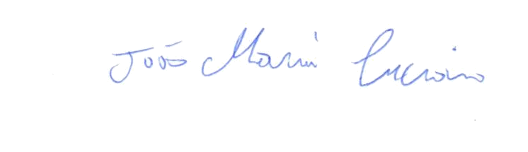
_______________________________________
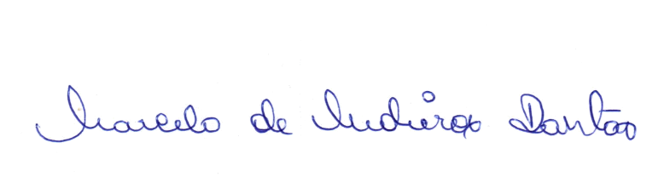
MARLI DE MEDEIROS DANTAS – Presidenta
_______________________________________
JOÃO MARIA LUCIANO – Vice-Presidente
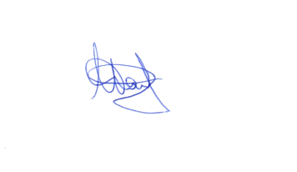
_______________________________________
MARCELO DE MEDEIROS DANTAS – 1º Secretário
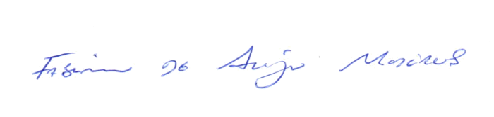
_______________________________________
NILSON DA COSTA ARAÚJO – 2º Secretário
_______________________________________
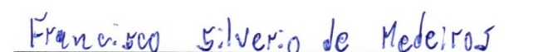
FABIANO DE ARAÚJO MEDEIROS – Vereador
_______________________________________
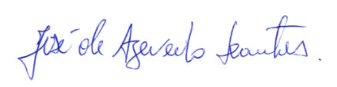
FRANCISCO SILVÉRIO DE MEDEIROS – Vereador
_______________________________________
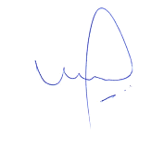
JOSÉ DE AZEVEDO DANTAS – Vereador
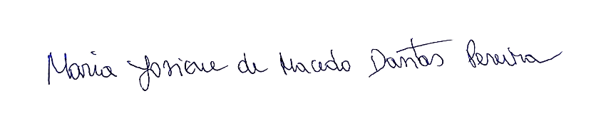
_______________________________________
MARFRAN DE MEDEIROS SANTOS – Vereador
_______________________________________
MARIA JOSIENE DE MACEDO DANTAS PEREIRA – Vereadora

